Положение
о проведении открытого спортивного праздника
« Веселые старты» для 5 классов на ТМО по теме «Мотивация обучения и воспитания»

Цели и задачи

- Пропаганда и значимость здорового отдыха.
- Повышение спортивного мастерства.
- Вовлечение учащихся в регулярные занятия спортом, приобщение школьников к здоровому образу жизни, воспитание у них высоких нравственно- поведенческих качеств.

Участники соревнований

К соревнованиям допускаются учащиеся 5 классов допущенные врачом по состоянию здоровья.
Время и место проведения

Спортивное мероприятие проводится в спортивном зале школы 28 февраля

Руководство проведением соревнований

Непосредственное руководство соревнованиями возлагается на учителей Фуражкина А.Ю., Карончик А.Ю., а так же учащихся 11 классов.

Программа соревнований

- Веревочка под ногами
Участники строятся в колонну по одному. По сигналу первые в колоннах с веревочкой в руках бегут до поворотной стойки, огибают ее и бегут обратно, передают один конец веревки второму в колонне и проводят веревкой под ногами всей колонны. Затем первый игрок становится в конце колонны, а второй бежит вперед, передает свободный конец скакалки третьему игроку, и веревочка опять проводится под ногами стоящих в колонне и т. д. Выигрывает команда, быстрее закончившая игру и меньшее число раз задевшая веревочку.

2.Перенос мячей в беге.

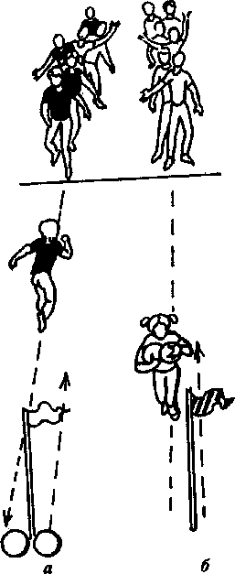
Игроки команд стоят за стартовой линией. Перед каждой командой (на равном расстоянии) находится стойка (булава, обруч, нарисованный мелом круг и т.п.). По сигналу первый участник каждой команды бежит с двумя набивными мячами к стойке, оставляет их там, бежит обратно, ударяет второго игрока по вытянутой руке (а). Второй игрок бежит к стойке, забирает мячи, возвращается назад, передает их третьему игроку и т.д. Выигрывает команда, закончившая перенос мячей первой.
Вариант и г р ы: 1) по сигналу игрок каждой команды бежит с двумя (или тремя) мячами до стойки, обегает ее, возвращается с мячами назад и передает их второму игроку, а сам становится последним в своей команде и т.д. (б);

3.Эстафета в положении ноги врозь
Игроки становятся в колонну по одному ноги врозь. По сигналу первый проползает между ногами своих партнеров бежит то стойки огибает его бежит обратно передает эстафету касанием руки о плечо, сам становится в конец колонны ноги врозь.

4. «ГУСЕНИЦА»
Основная цель. Развитие быстроты, ловкости и тактики совместных действий. Используется в качестве вспомогательного упражнения для учебных заданий с приемами борьбы, связанными с захватами ног соперника.
Организация. Играющие делятся на 2 равные команды, строящиеся на ковре колоннами по одному за общей линией старта. Расстояние между колоннами около 5 м. В 10 м перед каждой колонной кладется по набивному мячу.
Проведение. По сигналу педагога участники конкурирующих команд садятся на ковер, согнув ноги. Каждый борец захватывает сидящего за ним партнера за голеностопы, и вся колонна, напоминая длинную ползущую гусеницу, синхронно движется вперед, поочередно передвигая то ноги, то ягодицы.
В процессе преодоления игровой дистанции каждая «гусеница» должна добраться до своего набивного мяча, обойти его налево кругом и вернуться в исходное положение перед стартом, не разорвав ни одного звена в командной цепочке.
Победа присуждается команде, выполнившей игровое задание раньше соперников.
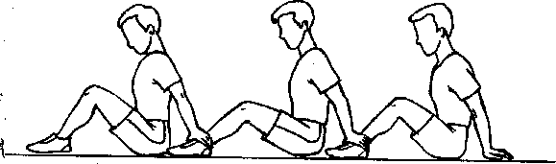

5.«Прыжок за прыжком»
Играют две команды. Игрок одной команды подходит к линии и прыгает от нее, оттолкнувшись двумя ногами. Место приземления отмечается. От этой отметки игрок другой команды прыгает обратно по направлению к линии. То же выполняют следующие игроки. Выигрывает команда, сумевшая перепрыгнуть линию соперника.

6.«Бег командами»
Играющие делятся на две команды и становятся в колонну по одному. Каждый игрок держится за пояс стоящего впереди. Перед командами проводится одна общая черта, а напротив каждой команды на расстоянии 10—15 м ставятся стойки. По команде руководителя все, стоящие в колонне, бегут вперед до стойки и возвращаются назад за стартовую черту.

7.Передача мяча в тоннеле.
Вариант 1. Построившись в колонны, команды принимают положение ноги шире плеч («тоннель»). Направляющие и замыкающие стоят лицом друг к другу. В руках у направляющего мяч. По сигналу первый толчком одной руки перекатывает мяч между ногами игроков («по тоннелю»). Замыкающий (последний в колонне игрок), поймав катящийся мяч, бежит с ним вперед (перебегает на место направляющего), перекатывает его также сквозь тоннель новому замыкающему и встает впереди шеренги ноги врозь. Игра заканчивается в тот момент, когда направляющий одной из команд, получив мяч в руки, первым вернется на свое
место.
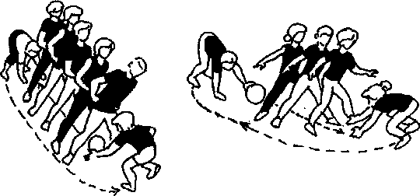

8.Кто быстрее перенесет мячи ногами в положении упора сидя с одной стороны площадки на другую.

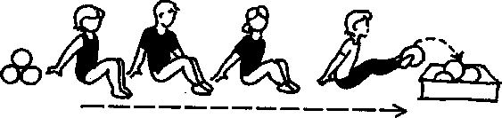

9.Эстафета с ведением и передачей баскетбольного мяча
Участники делятся на две команды и строятся в колонну по одному. По сигналу первые в колонне ведут мяч одной рукой добегают до стены выполняют пас в стену и бегут без ведения обратно и передают следующему в колонне и т.д

10.Перенос трех мячей.
Два игрока, держа по мячу, бегут, стараясь не уронить третий мяч (зажатый между мячами игроков). На обратном пути передают мячи партнерам.

